|  |
| --- |
| Power Analysis |
|  |

سطح انتقال 400 Kv

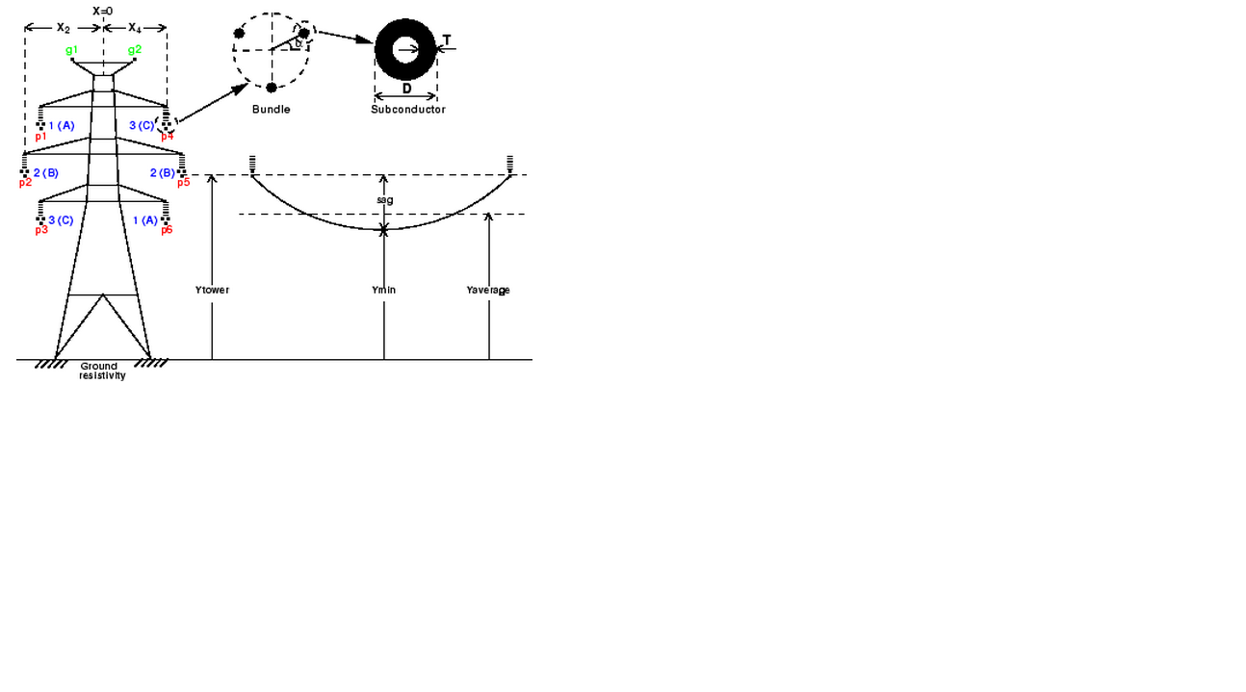

* توجه داریم که برای محاسبه Y باید طول مقره ( 3.3 متر ) را از ارتفاع کلی کم کنیم .
* برای بدست آوردن sag مربوط به سیم شکم آن را 5 متر در نظر میگیریم .

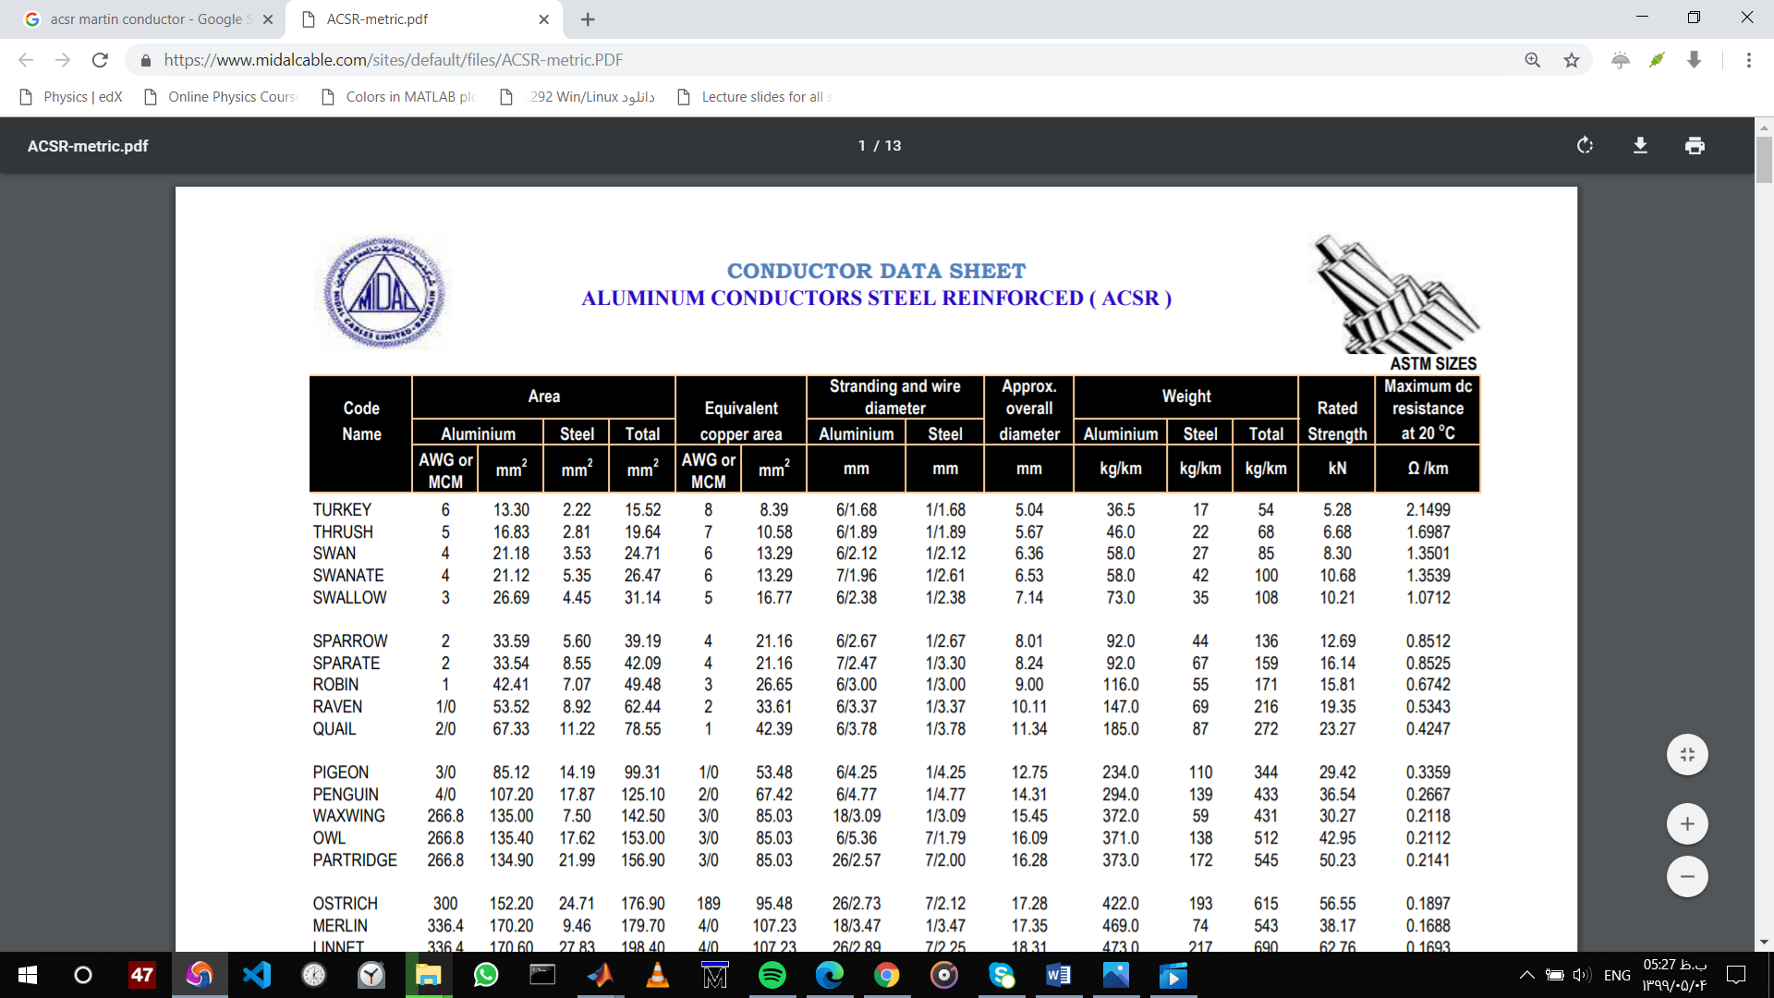

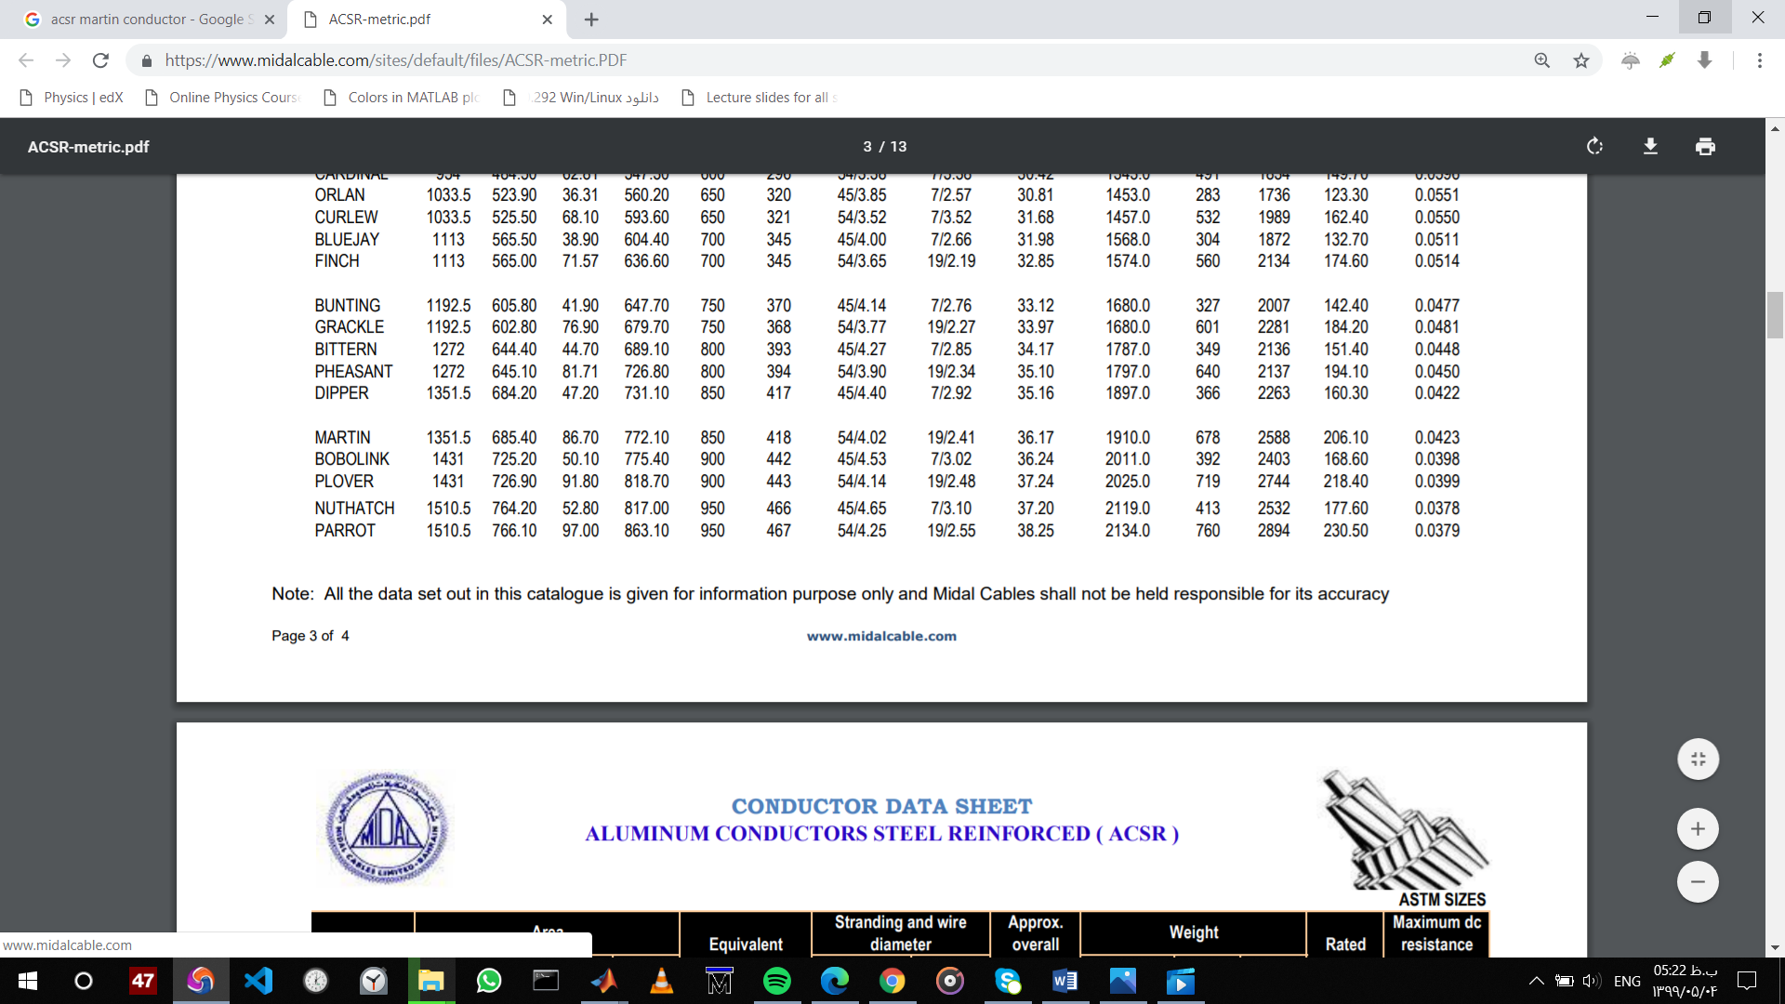

* به این نکته توجه می کنیم که هادی shield مقره ندارد .
* قسمت آلومینیومی را به عنوان هادی در نظر میگیریم و قسمت فولادی بیش تر برای استحکام است.
* مقادیر بدست آمده از بخش power_lineparam :

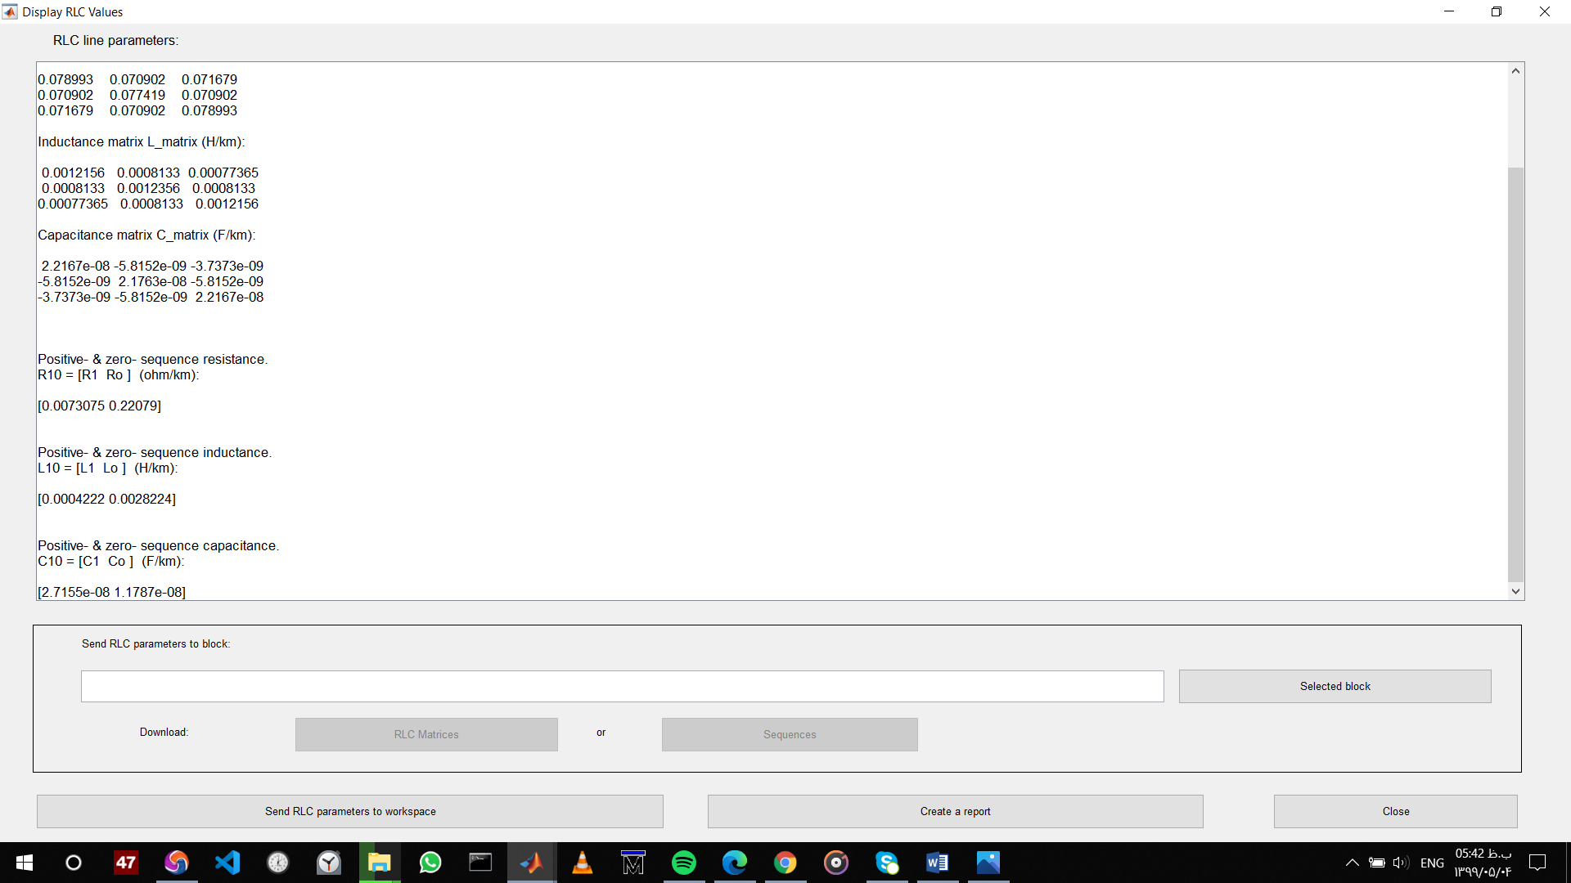

Resistance: 0.0073075 [ohm/km]

Inductance: 0.0004222 [ H/km]

Capacitance: 2.7155e-08 [ F/km]

سطح انتقال 230 Kv



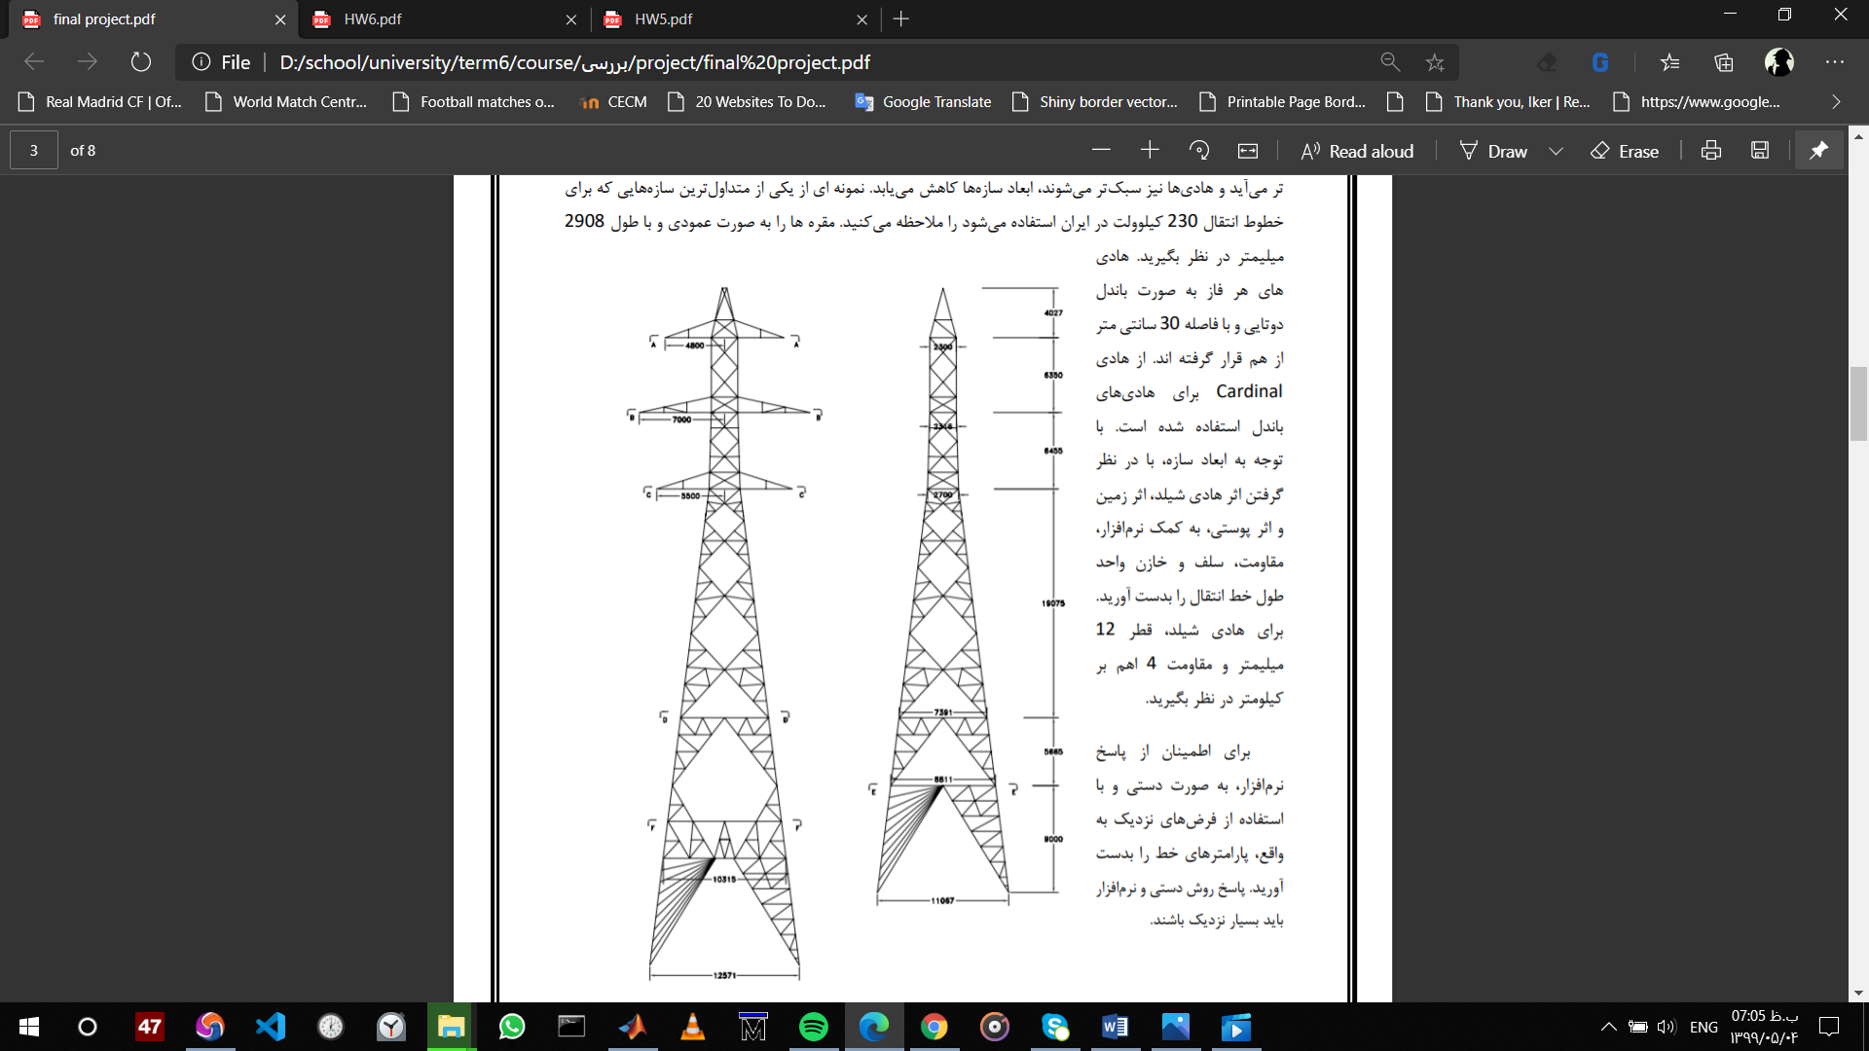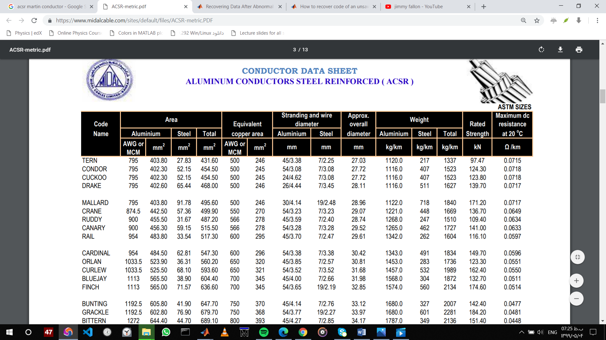

* مقادیر بدست آمده از power_lineparam :

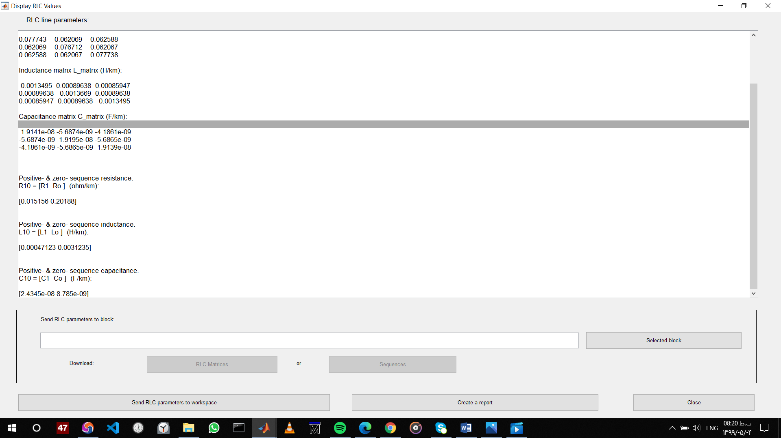Resistance: 0.015156 [ohm/km]

Inductance: 0.00047123 [H/km]

Capacitance: 2.4345e-08 [F/km]

مساله پخش بار

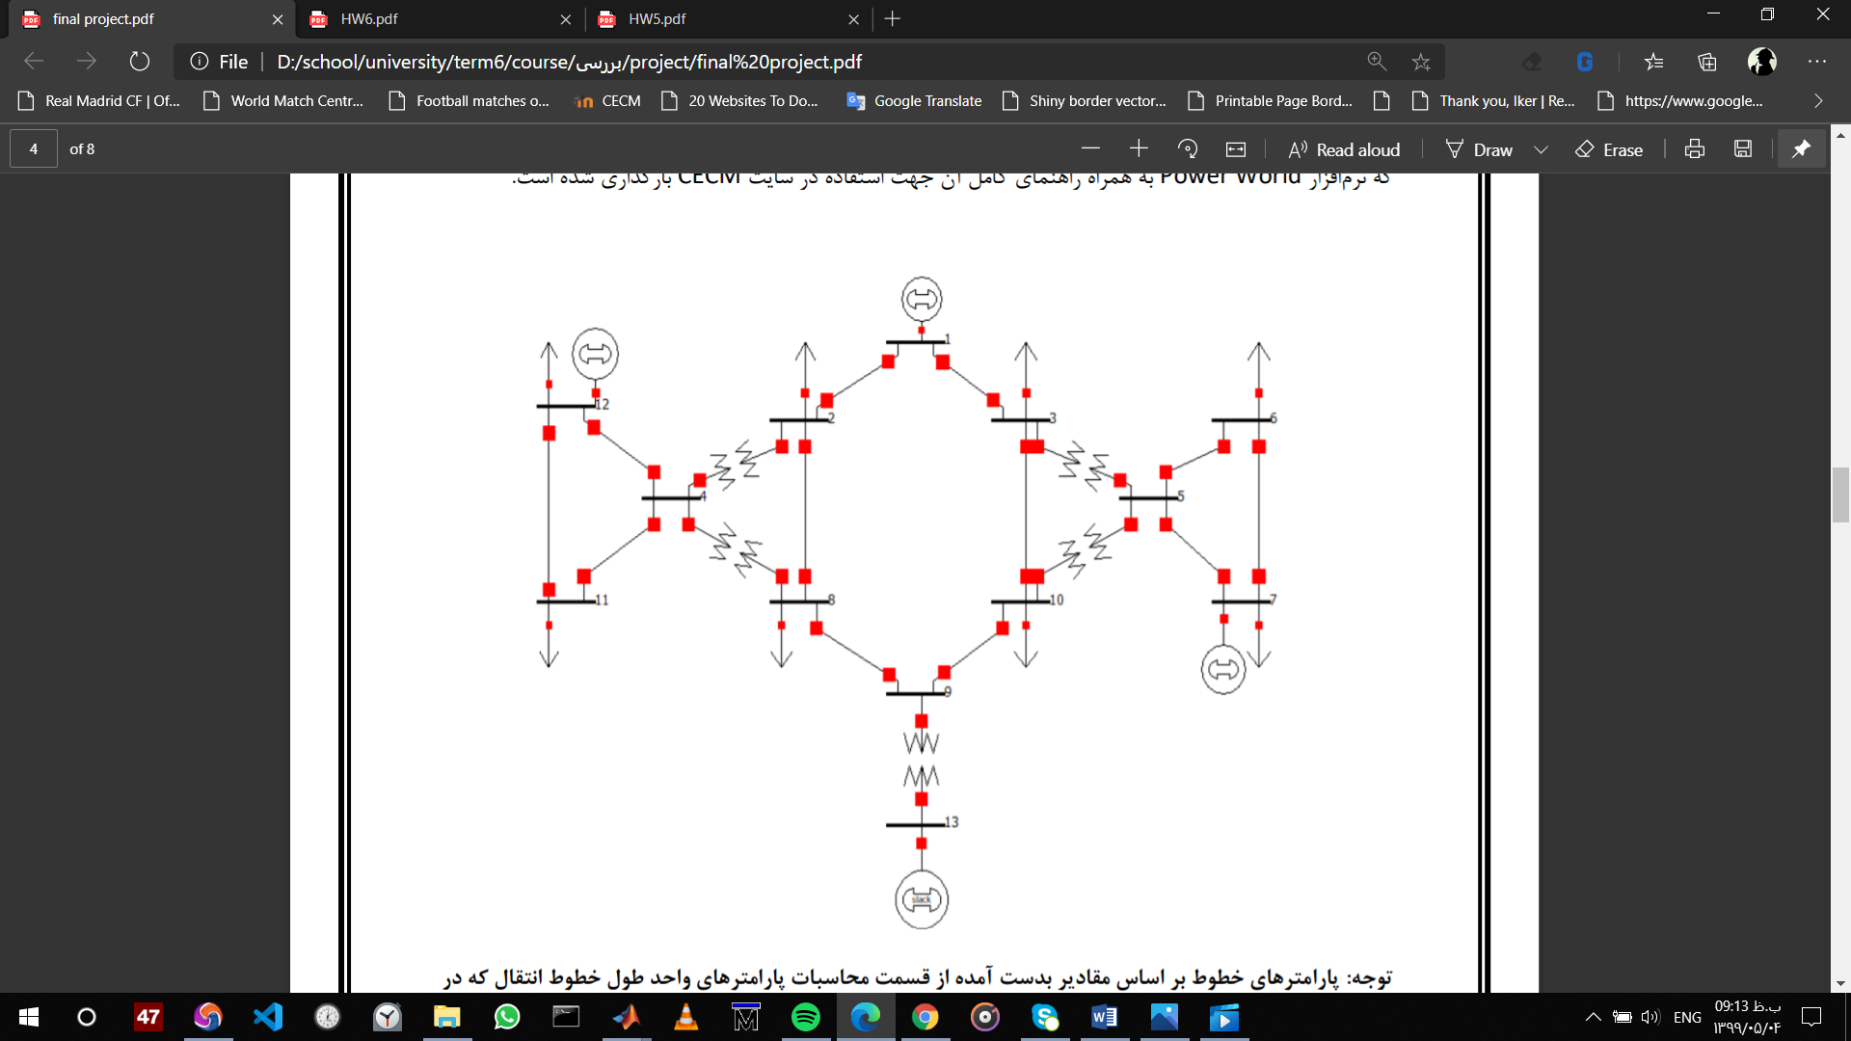

Solved line

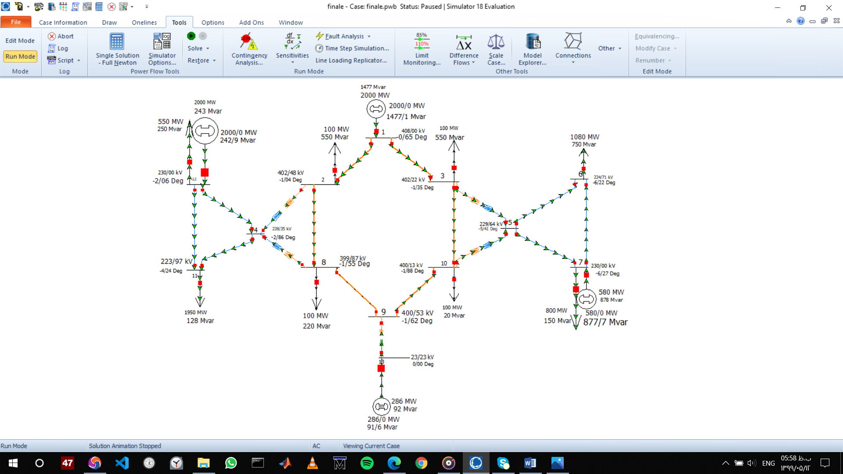

Part 1.

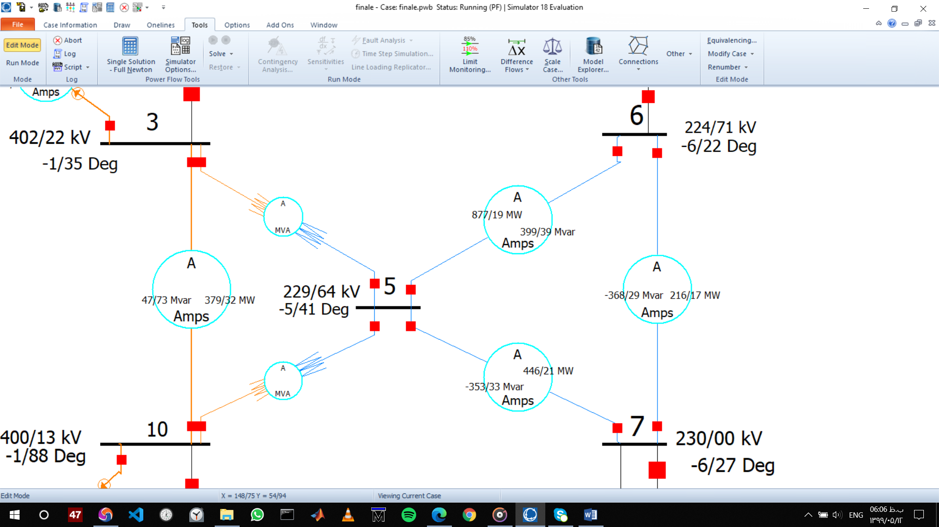

Part 2.

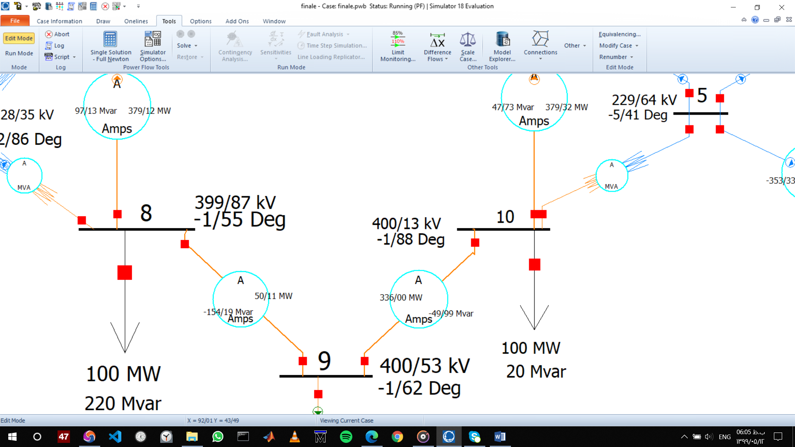

Part 3.

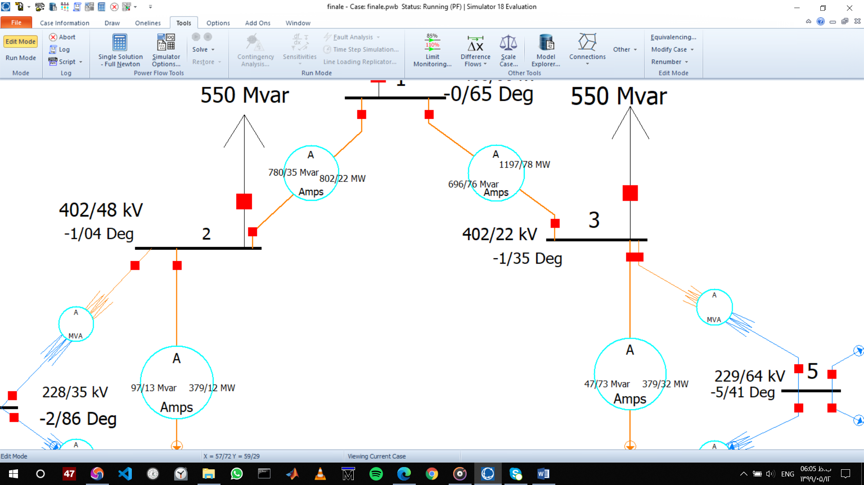

Part 4.

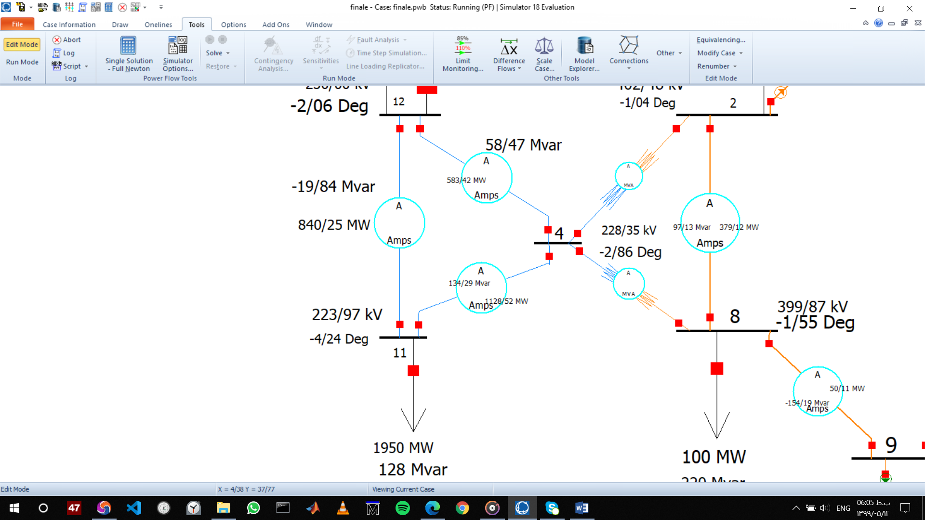

*الف )*

*BUS VOLTAGE ANGLE*

1 408.00 Kv 0.65 Deg

2 402.48 Kv -1.04 Deg

3 402.22 Kv -1.35 Deg

4 228.35 Kv -2.86 Deg

5 229.64 Kv -5.41 Deg

6 224.71 Kv -6.22 Deg

7 230.00 Kv -6.27 Deg

8 399.87 Kv -1.55 Deg

9 400.53 Kv -1.62 Deg

10 400.13 Kv -1.88 Deg

11 233.97 Kv -4.24 Deg

12 230.00 Kv -2.06 Deg

13 023.23 Kv 0.00 Deg

ب) توان عبوری از خطوط

FROM TO MW MVar

12 11 840.25 -19.84

4 11 1128.52 134.29

12 4 583.42 58.47

5 6 877.19 399.39

5 7 446.21 -353.33

7 6 216.17 -368.29

9 10 360.00 -49.99

8 9 50.11 -154.19

3 10 379.32 47.73

2 8 379.12 97.13

1 3 1197.78 696.76

1 2 802.22 780.35

پ) توان تلف شده در خط

FROM TO LOSS

12 11 21.34 MW

4 11 18.77 MW

12 4 5.00 MW

5 6 13.36 MW

5 7 4.64 MW

7 6 5.41 MW

9 10 0.52 MW

8 9 0.11 MW

3 10 1.34 MW

2 8 1.42 MW

1 3 8.50 MW

1 2 5.58 MW

$$\sum{18.77+5.00+21.34+1.42+0.11+0.52+5.58+8.50+1.34+13.36+4.64+5.41}$$

$$=85.9900$$

$$total loos$$

FROM TO I(in) I(final)

12 11 2166.59 Amp 2165.96 Amp

4 11 2874.26 Amp 2873.40 Amp

12 4 1483.22 Amp 1482.45 Amp

5 6 2423.25 Amp 2426.52 Amp

5 7 1425.92 Amp 1430.97 Amp

7 6 1083.47 Amp 1097.22 Amp

9 10 485.96 Amp 489.66 Amp

8 9 204.47 Amp 234.08 Amp

3 10 559.83 Amp 548.78 Amp

2 8 579.96 Amp 561.41 Amp

1 3 1960.86 Amp 1976.85 Amp

1 2 1583.69 Amp 1605.92 Amp

بخش ب)

افزایش تعداد هادی های گروه ، راکتانس خط و اثر کرونا را کاهش می دهد .

میدانیم : $Q=X {|I|}^{2}$

و ما میدانیم هر چقدر خط خازنی تر باشد مقدار $X$ بیش تر به سمت اعدادمنفی میرود .

اگر راکتانس مثبت باشد بصورت القایی ، اگر راکتانس صفر باشد اهمی و اگر راکتانس منفی باشد خط خازنی است.

هنگامی که از باندل های موازی استفاده می کنیم باعث افزایش خاصیت خازنی می شویم ، حال هر چه تعداد باندل ها بیش تر باشد ، خاصیت خازنی بیش تر شده و توان راکتیو منفی تر می شود .

بخش پ)

بر روی باس هایی که خارج از محدوده تعیین شده هستند خازن جبران کننده قرار میدهیم .

مسیر :

Draw -> Network -> switched shunt

بخش ت)

Line from 8 to 9 is close

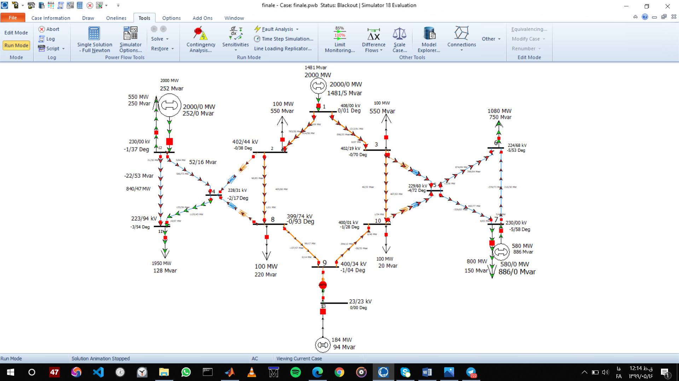

Line from 8 to 9 is open

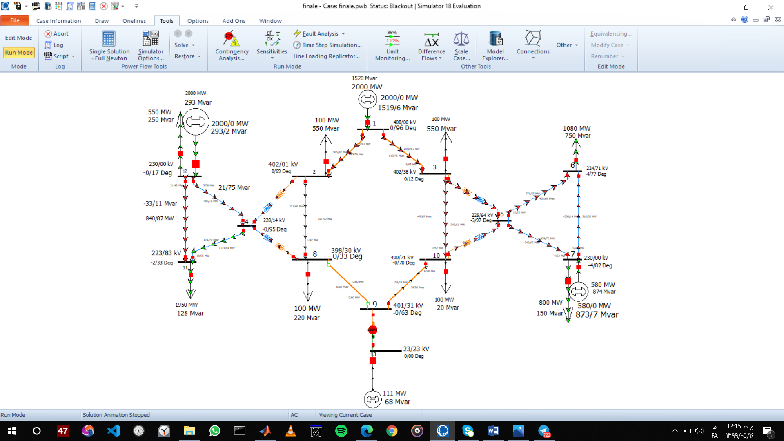

چون بین 1-2 و 1-3 بار بر روی فیدر ها بیش تر است ، تاثیر تغییرات در صورت قطع آنها بیش تر خواهد بود . همچنین در صورت قطع 8-9 رینگ 400 قطع میشود ولی به نسبت شبکه پایدار تر خواهد ماند چون لود بار آن کم تر است .

بخش ث)

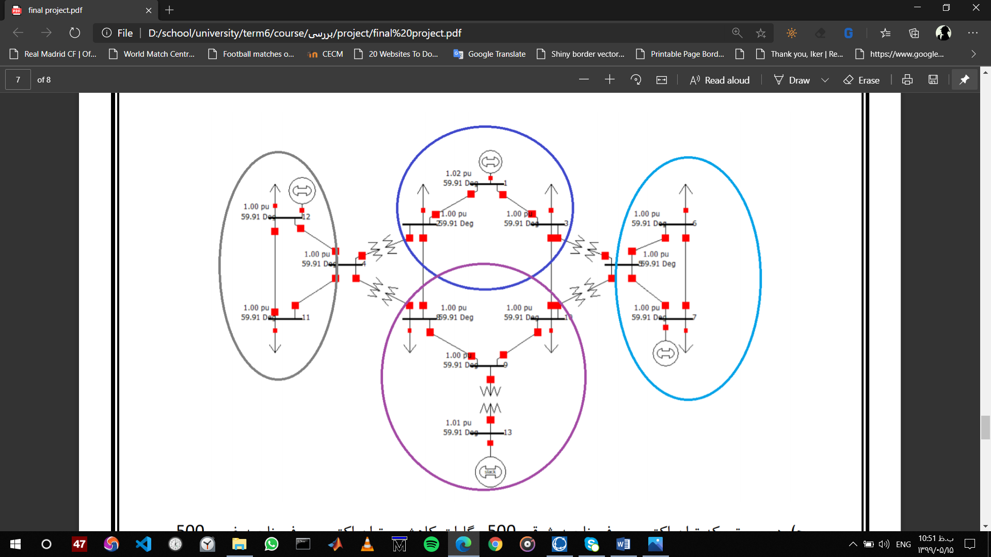

4.

3.

2.

1

بخش 1

(1 -> 2) & (1 -> 3) & (2 -> 8) & (3 -> 10)

2.7584 e+03 MW

1.6220 e+03 MVar

بخش 2

(11 -> 12) & (11 ->4) & (12 -> 4)

2.5522 e+03 MW

172.9200 MVar

بخش 3

(8 -> 9) & (10 -> 9)

410.1100 MW

-204.1800 MVar

بخش 4

(6 -> 7) & (6 -> 5)

1.0934 e+03 MW

31.1000 MVar

بخش ج )

در شبکه انتقال کشور برای برقراری تعادل با توجه به اینکه شبکه بصورت رینگ بسته می باشد از انتقال توان در سطح کشور استفاده میشود.

با توجه به صورت مسئله اگر شبکه دچار افت 500 MW شود با توجه به رابطه مستقیم آن با فرکانس ، فرکانس شبکه دچار افت ناگهانی میشود که این کاهش فرکانس به شدت برای شبکه مضر است زیرا در شبکه های کوپل شده ، رینگ بسته ، فرکانس ها باید با یکدیگر سنکرون باشند. حال می توانیم این 500 MW را به شبکه سمت چپ منتقل کنیم اما بحث اینجاست که باید خطوط ما ( خطوط انتقال ) ظرفیت انتقال این توان را به شبکه دیگری داشته باشند که این بررسی با توجه به توان های فیدر ها صورت می پذیرد .

افت فرکانس باعث از بین رفتن تعادل در کل شبکه می شود .